Паспорт геоекологічної стежини
«Посеред АНТРОПОГЕННОГО степу»

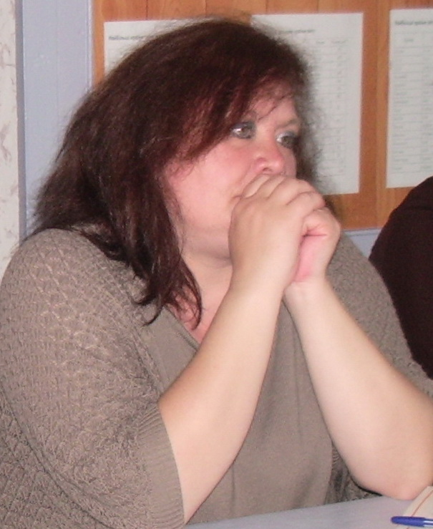 Процак Н.В.,
учитель географії та історії Мар’янівської ЗШ І-ІІ ст.

Розташування с. Мар’янівка
П’ятихатського району
Дніпропетровської області
Землекористувач Мар’янівська сільська рада
Короткий опис маршруту: маршрут починається на подвір’ї Мар’янівській ЗШ І-ІІ ступенів, веде через місток до русла р. Жовта та Жовтоводських очисних споруд, потім по сільській дорозі до ТОВ «Дніпро-Гібрид» і по стежині – до хвостосховища гідрометалургійного заводу балки «Р»
Протяжність: 5,6 км
Загальний стан стежини: задовільний
Метою створення стежини є ознайомлення з напрямами використання антропогенно-трансформованих територій. Стежина розрахована на вчителів та учнів загальноосвітніх шкіл.
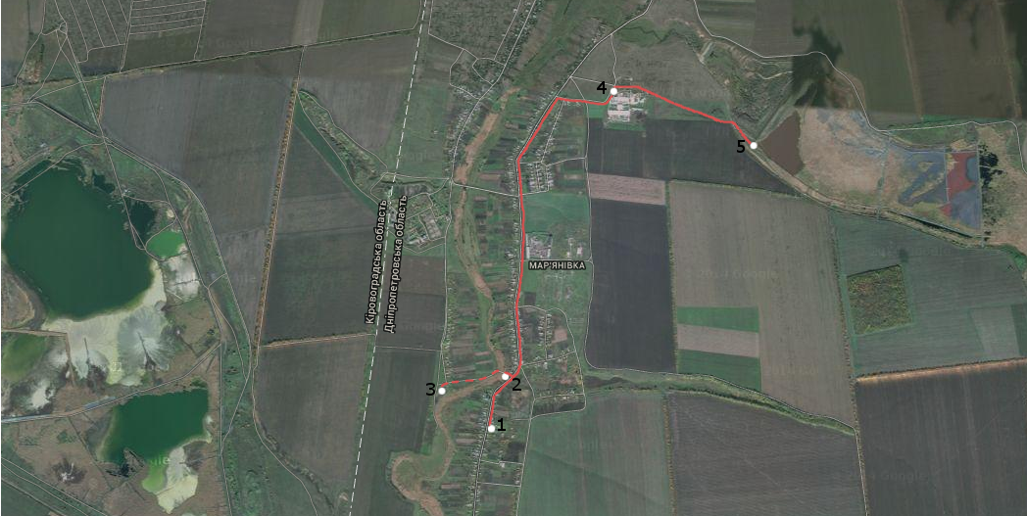
Зупинки: 1 – На шкільному подвір’ї; 2 – Річка Жовта (1,6 км);
3 - Жовтоводські очисні споруди (0,2 км); 4 – ТОВ «Дніпро-Гібрид» (1,8 км);
5 – Відстійник гідрометалургійного заводу балка «Р» (2 км)

Зупинка 1. На шкільному подвір’ї
Мар’янівка – село, центр Мар’янівської сільської ради, розташована на лівому боці річки Жовтої, притоки річки Інгульця. Село розташоване в 9 км від м. Жовті Води та 25 км від районного центру м. П’ятихатки.
Точних відомостей про рік заснування села немає. За переказами відомо, що село виникло в кінці ХVІІІ - на початку ХІХ століття. Землі, на яких нині розташоване село Мар’янівка, належали поміщику Мар’янову, який виміняв у Литві породистих собак на 5 сімей. Вони й стали першими жителями села. Існувала й інша назва села – Бутівка (Бутвою селяни називали Литву).
У 1921 році заснована Мар’янівська сільська рада. На території села функціонують фельдшерсько-акушерський пункт, Будинок культури, відділення зв’язку, магазин, ТОВ «Дніпро-Гібрид», фермерські господарства, дитячий садок «Сонечко», школа, яка 2014 році святкує своє 100-річчя.
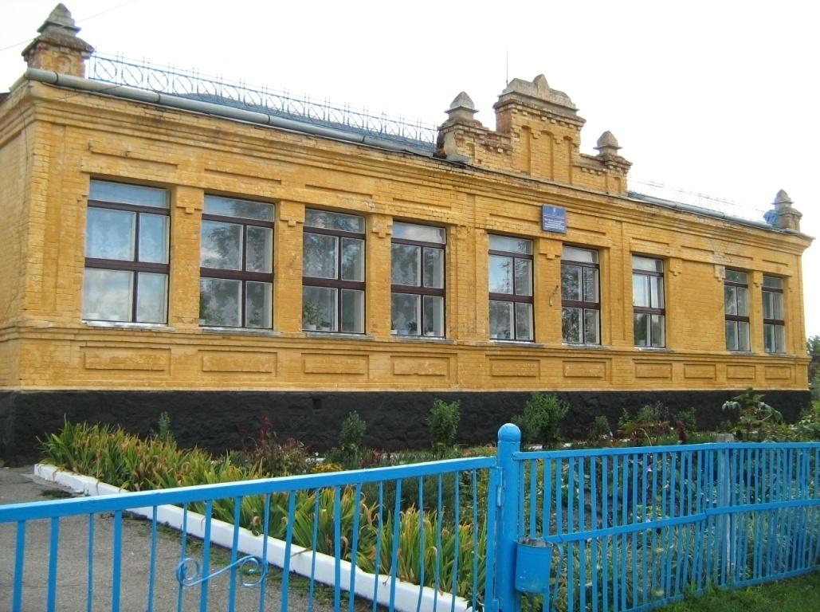У 1913 р. у селі була побудована церковно-приходська школа, що була розташована на сучасній вулиці Першотравневій, а в 1914 р. - приміщення земської школи, у якому сьогодні знаходиться Мар’янівська ЗШ І-ІІ ступенів. Це одноповерховий «Г»-подібний у плані цегляний будинок на високому цоколі. Окрім класі в будинку була квартира для вчителя. Планування в основному збереглося.
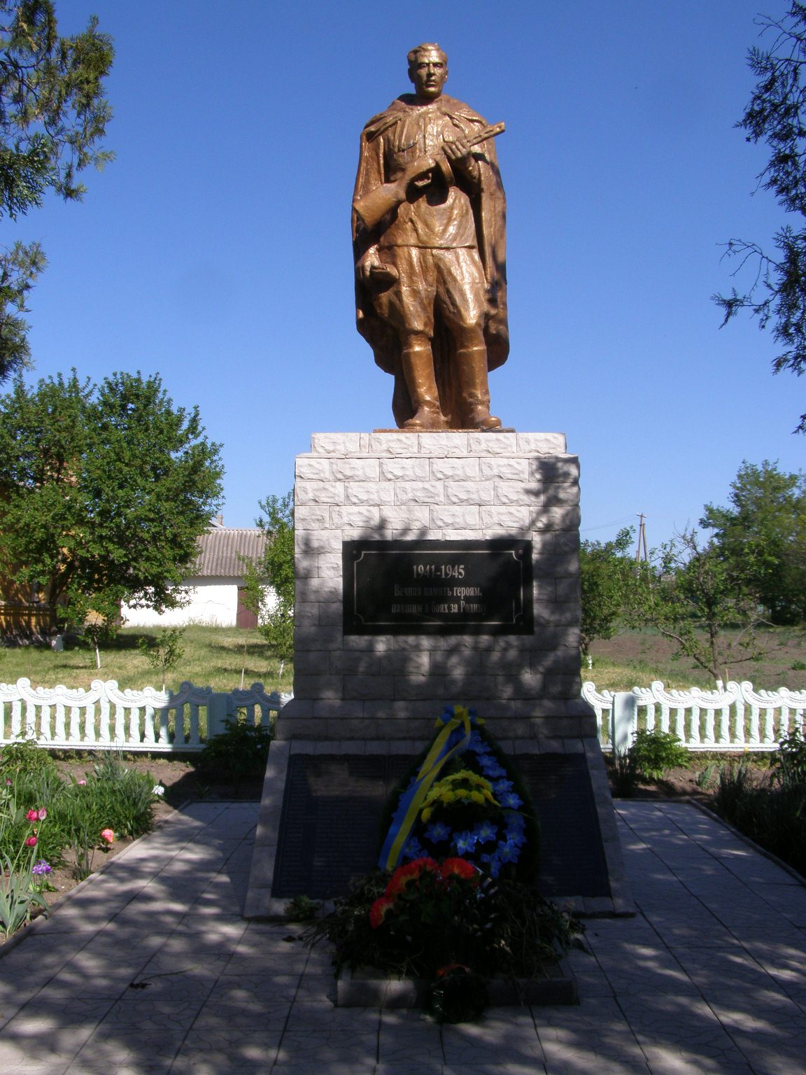До Великої Вітчизняної війни колишня земська школа вже була реорганізована у 7-річку. У роки війни біля школи двічі розривались бомби, пошкодивши її фасад. На території школи знаходиться Братська могила радянських воїнів, загиблих при звільненні сел. Волочаївка і Мар’янівка 20 жовтня 1943 року. Могила, у якій покояться тіла 264 воїнів, увічнює пам’ять про визволителів рідного краю від німецько-фашистських загарбників, але найкращим пам’ятником залишається наша жива шаноблива і вдячна пам’ять про них.
Після війни школа знову гостинно відкрила двері для учнів, у 50-х роках вона стала 8-річною. У 1975 р. школу реорганізували в початкову і перевели у приміщення по вул. Першотравневій. Статус неповної середньої школи поновлено у 1987 році. У приміщенні другого корпусу (нині приватний будинок навпроти школи) до 1981 р. діяв навчально-консультаційний пункт П’ятихатської заочної школи. На сьогоднішній день школа газифікована, є комп’ютерний клас, шкільне подвір’я радує око різнобарв’ям квітів, розлогістю дерев. Школа розрахована на 100 учнів, сьогодні у ній навчаються 43 учні.
У селі 391 домогосподарство, 683 жителя (станом на 01.01.2014 р.), з них дітей дошкільного віку – 60, шкільного віку – 66, пенсіонерів – 263, працездатних – 294, працюючих на підприємствах, в установах, організаціях усіх форм власності та господарювання – 232. У селі працює дошкільний навчальний заклад «Сонечко», який відвідують 23 дитини.
Природний стан села і навколишніх земель оцінюється як територія з напруженою екологічною ситуацією. Джерелами забруднення довкілля є ДП СхідГЗК та його сірчано-кислотний завод, розташовані у м. Жовті Води, а основними видами забруднення є радіація і підвищена кислотність повітря. Жителі ближчих до міста сел П’ятихатщини часто скаржаться на головну біль і першіння у горлі, а городина чорніє і всихає після «кислотних» дощів.
Зупинка 2. Річка Жовта
Долину річки Жовтої з її притоками, зарослими очеретом, вербами за старих часів називали урочищем Жовті Води. Свою назву і річка, і долина отримали від запорізьких козаків через колір річкової води, яка у декількох місцях омивала виходи залізної руди, і яскраво-жовта фарба - продукт окислювання залізних руд - потрапляла в ріку. До неї виходили численні балки та байраки з непрохідними гаями. З усіх боків Жовті Води оточував безлюдний степ, покритий буйними травами. Ці місця належали до так званого Дикого поля. Назва урочища дала назву першому рудникові Жовта Річка, який був розташований у цих місцях, а нині - це місто Жовті Води.
Жовта – річка в Україні, в межах П’ятихатського району Дніпро-петровської області та Петрівського району Кіровоградської області. Ліва притока Інгульця (басейн Дніпра). Довжина 58 км. Площа водозбірного басейну 490 км². Похил річки 1,6 м/км. Долина трапецієподібна, завширшки 2,5 км. Річище помірно звивисте. Використовується на сільськогосподарські потреби, водопостачання, зрошення. Стік частково зарегульований ставками.
Річка бере початок біля села Михайлівки. Тече переважно на південь, у пониззі — на південний захід, протікає через місто Жовті Води, впадає до Інгульця в межах села Іскрівки.
Ще у 50-60-х роках 20 ст. річка була повноводною, до 3 метрів шириною. В ній водилися риба, раки. З відкриттям очисних споруд і першою асфальтованою дорогою до них, після чергової реконструкції на шахті «Нова», що пульпою забила джерела річки, вона стала міліти. Зараз майже все русло річки в межах с. Мар’янівки заросло очеретом.
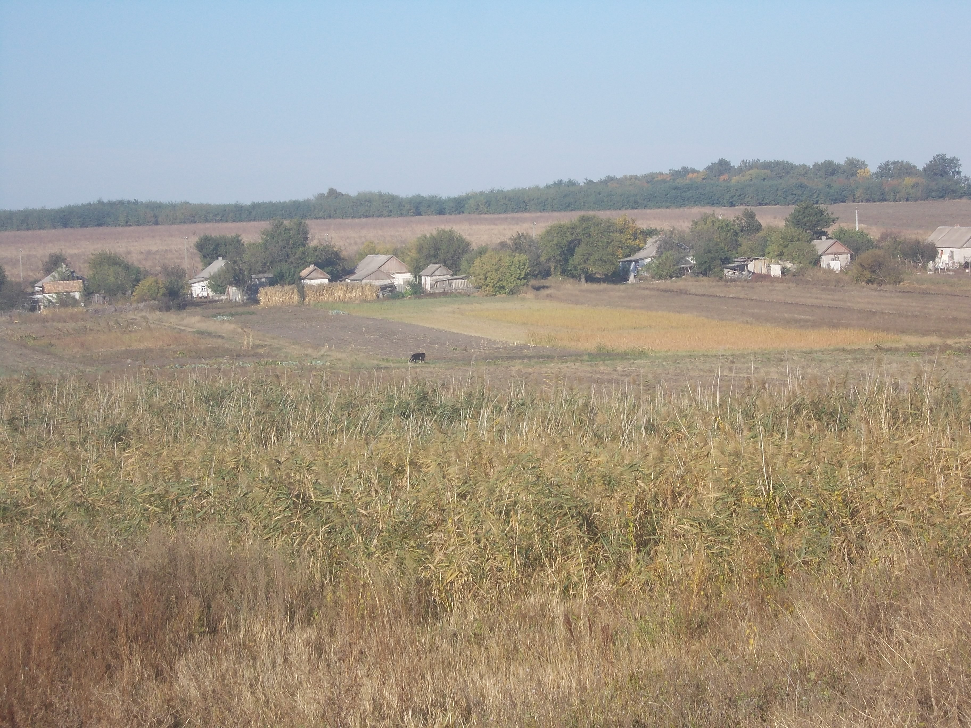Після спуску води очисних споруд у 60-х роках у річці загинуло все живе і років 30 не було нічого. На початку 21 ст. у річці з’явилася щука.

Зупинка 3. Жовтоводські очисні споруди
На території села знаходяться очисні споруди підприємства «Жовтоводський водоканал» ДОР», споруджені в 1955 році з потужностями на 5 тис. куб. води на добу. В 1959-1987 роках потужності збільшилися до 55 тис. м³ води на добу.
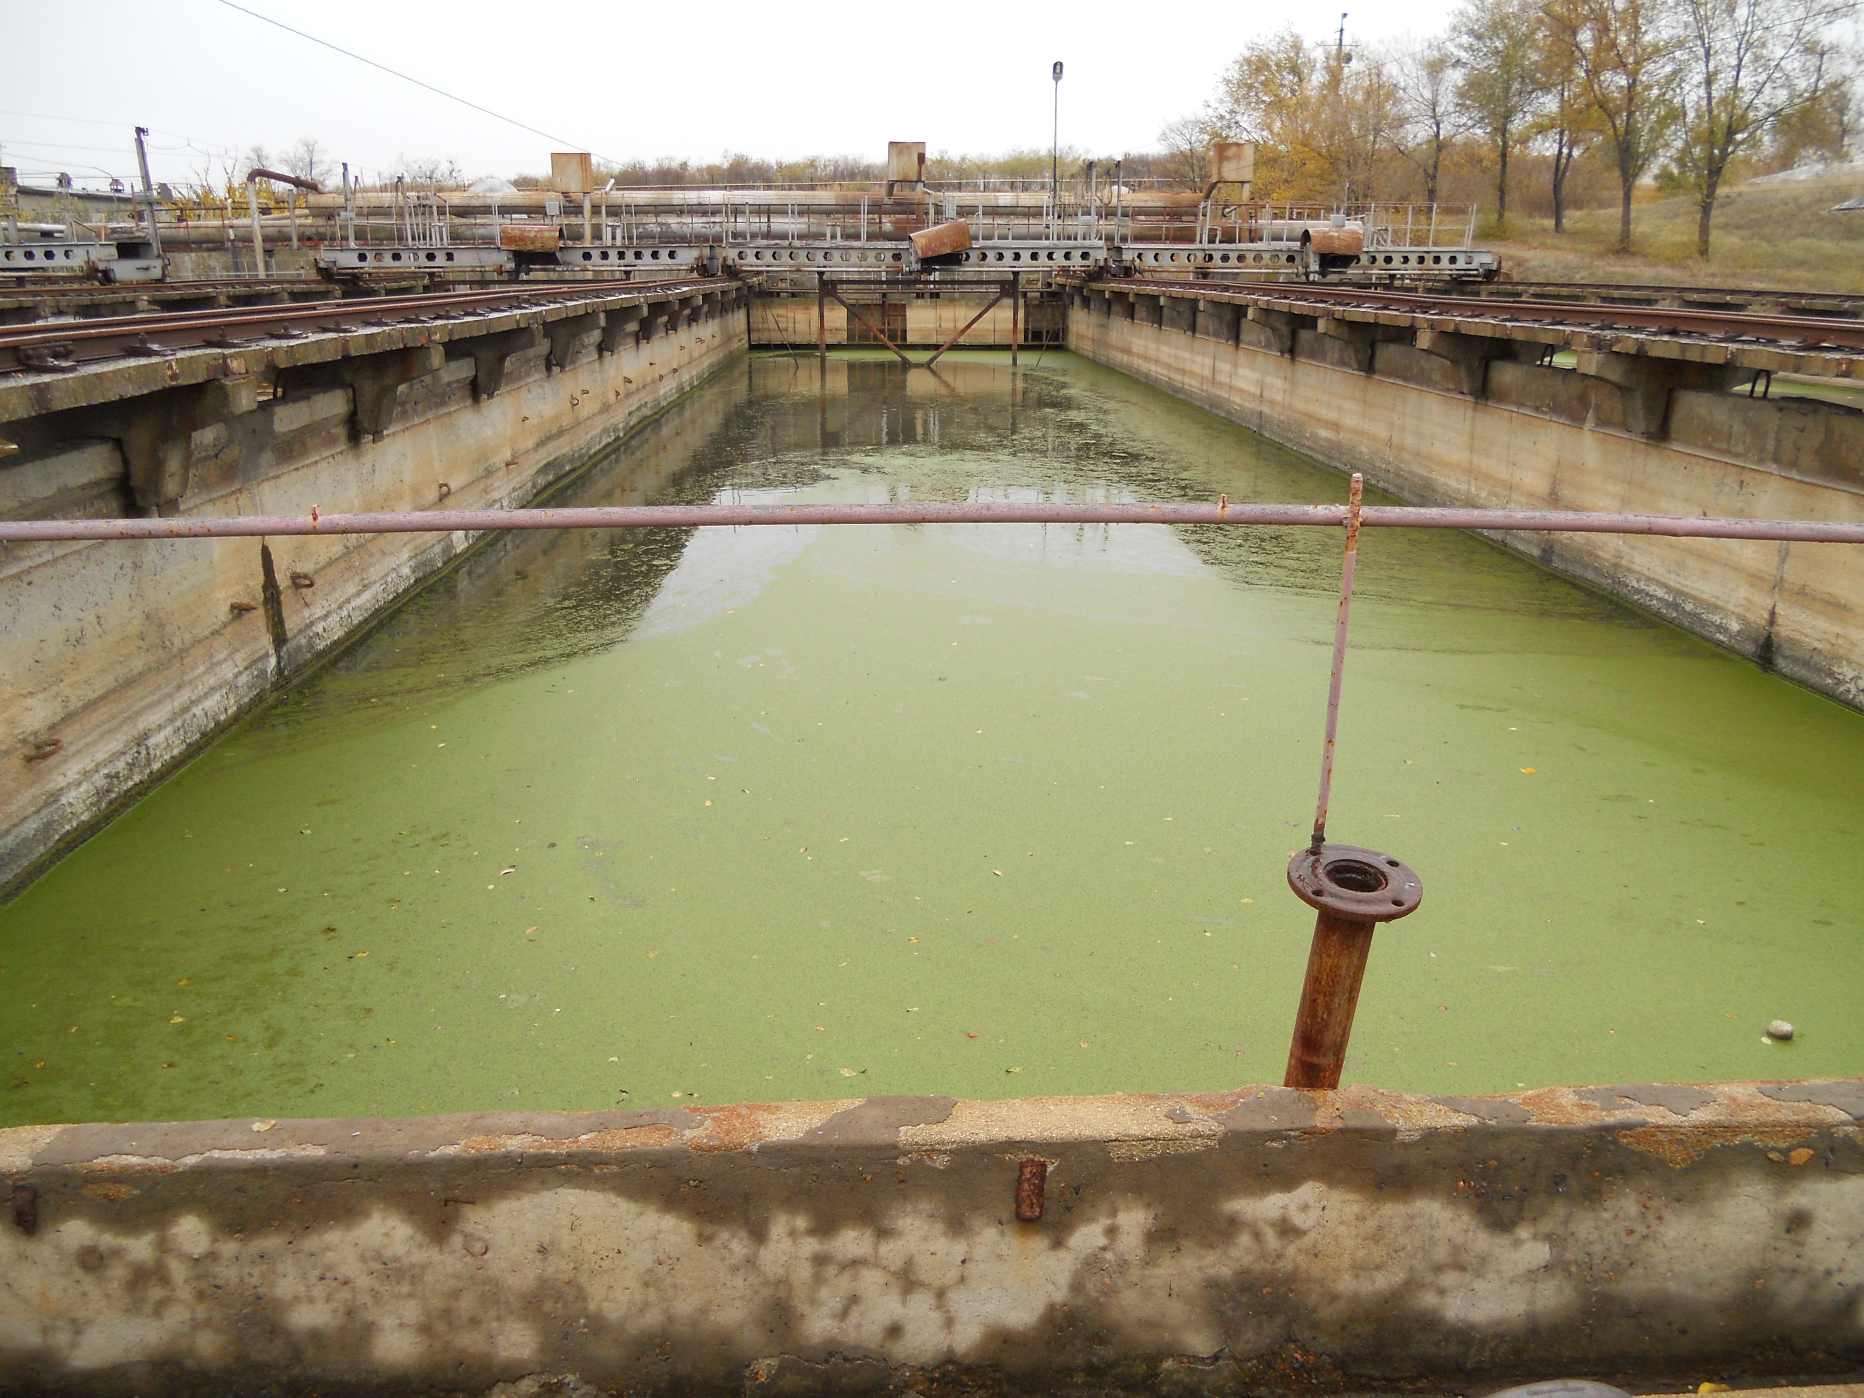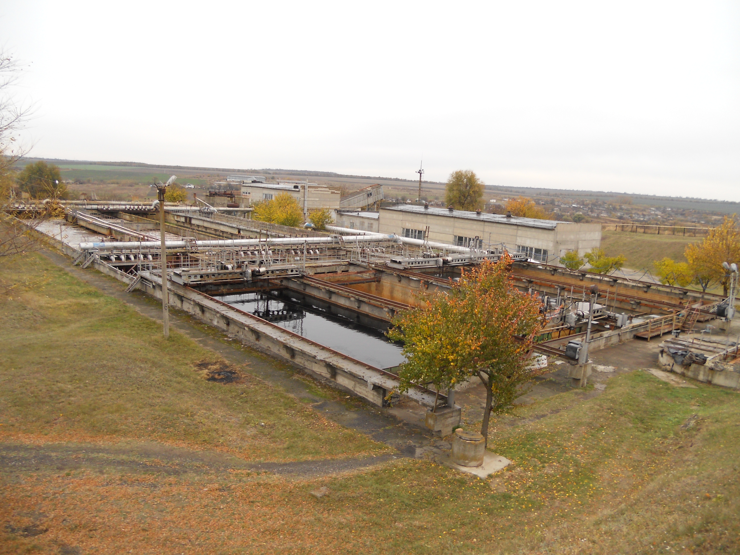Протягом останніх років на очисних спорудах здійснено перехід на новітні способи очищення води та знезараження господарчо-побутових стоків. На сьогоднішній день тут переробляються 8-10 тис. м³ каналізаційних стічних вод на добу методом механічної та біохімічної очистки.
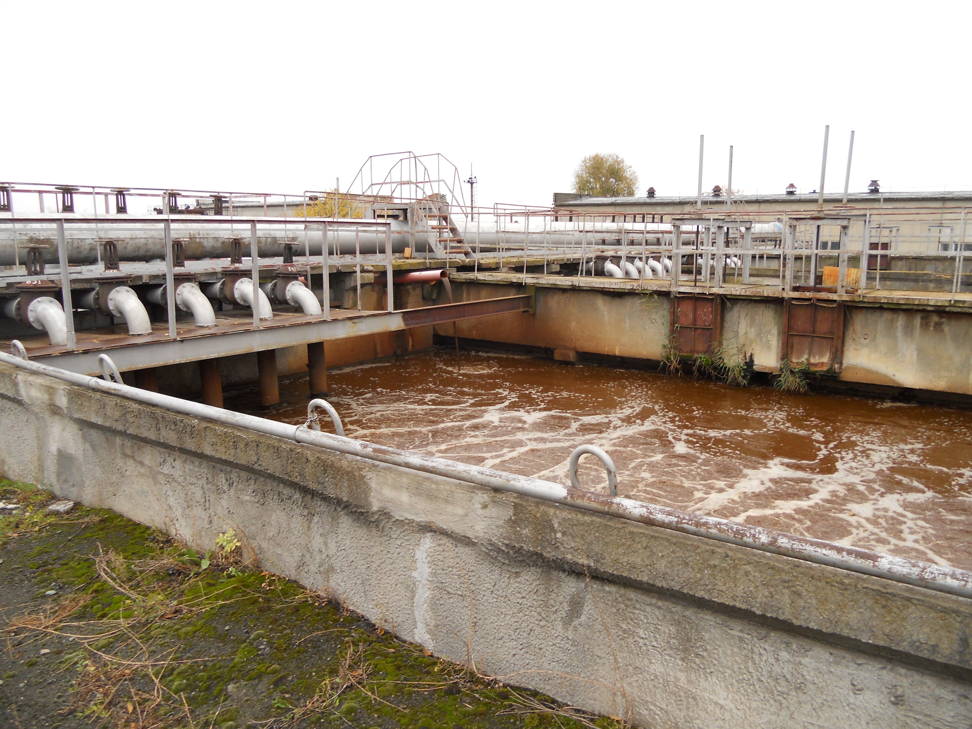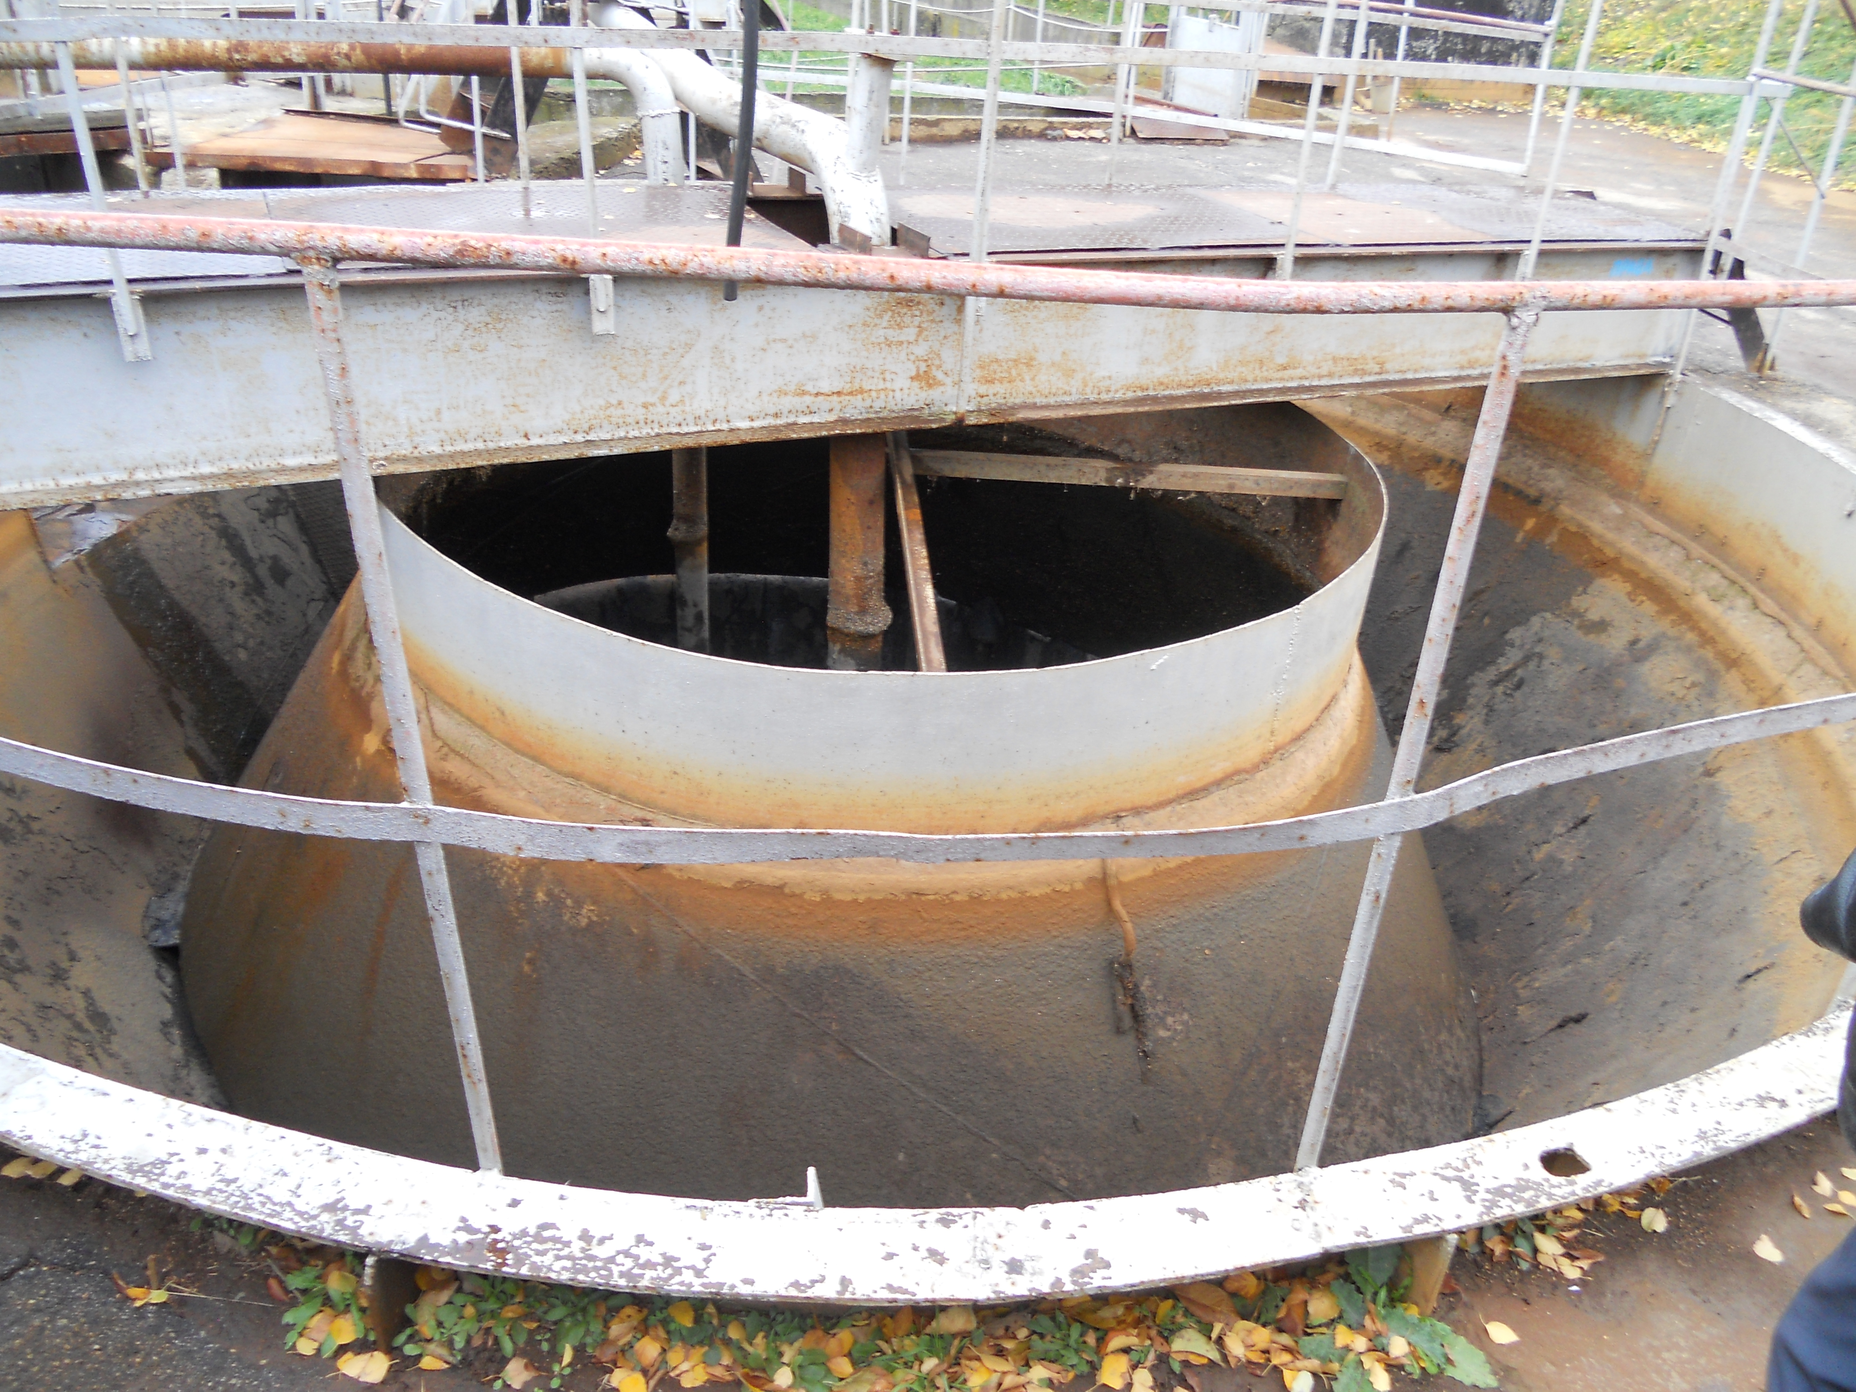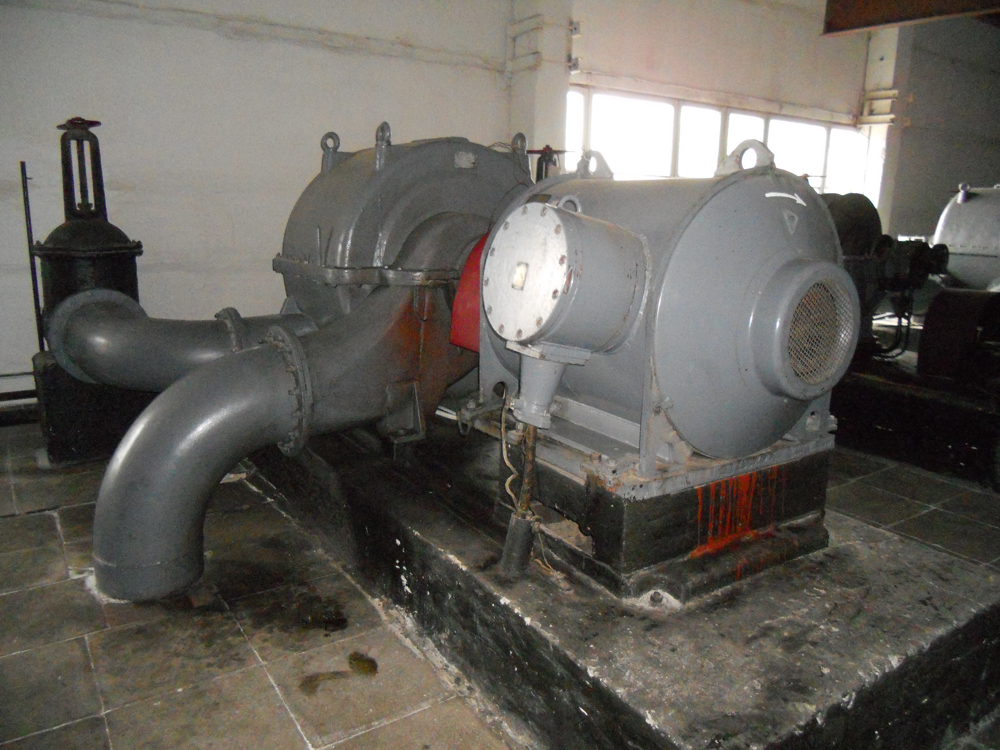При механічному очищенні зі стічної води видаляють забруднення, що знаходяться в ній у нерозчиненому і частково колоїдному стані. Ганчірки, папір, залишки овочів, фруктів тощо затримуються ґратами.
Біохімічні методи очищення засновані на використанні життєдіяльності мікроорганізмів, що окисляють органічні речовини в стічних водах у колоїдному і розчиненому станах. Біохімічним методом удається майже повністю звільнитися від органічних забруднень, що залишаються у воді після механічного очищення.
Ліквідація бактеріального забруднення стоків відбувається шляхом застосування гіпохлориту натрію як найбільш ефективного засобу знезараження води стосовно бактерій та вірусів.
На підприємстві впроваджено сучасну систему управління виробничим процесом, у тому числі приладів частотного регулювання роботи насосного обладнання, що дозволяє досягти економії електроенергії в обсязі 25–30% на кожному технологічному етапі виробництва. При цьому зменшується зношування та збільшується термін експлуатації обладнання, запобігаються гідроудари у мережах.
Через недосконалість захисної системи нечистоти іноді потрапляють у річку Жовту. Оскільки споруди мають відкриті басейни для відстою фекалій, це викликає вкрай неприємний запах, особливо влітку. А в період проведення чищення басейнів з цієї причини неможливо вийти з будинків.

Зупинка 4. ТОВ «Дніпро-Гібрид»
ТОВ «Дніпро-Гібрид» (директор Гетьман Володимир Володимирович) є структурним підрозділом ТОВ «Промагрокомбінат» (спеціалізація -консультаційно-інжинірингові послуги у свинарстві, постачання обладнання). ТОВ «Дніпро-Гібрид» (вирощування свиней), разом із ТОВ «Промагрокорм» (виробництво кормів), ТОВ «Промагромікс» (зберігання та збут кормів), мережею магазинів «Бекон» (реалізація свинини місцевого виробництва) створюють єдиний багатопрофільний бізнес Дніпропетровщини.
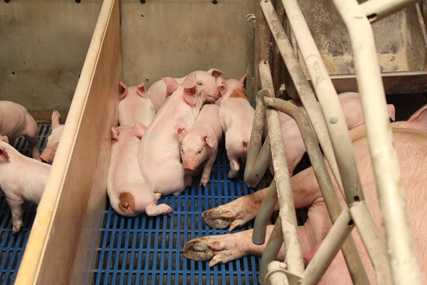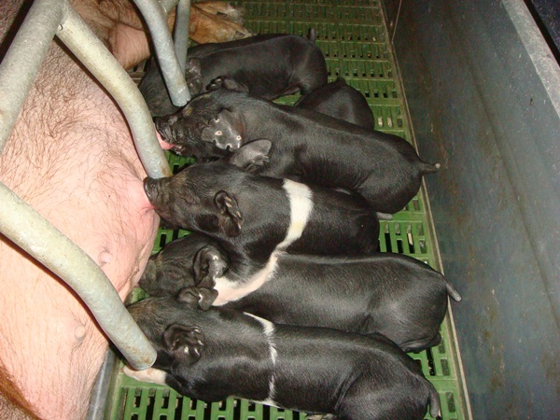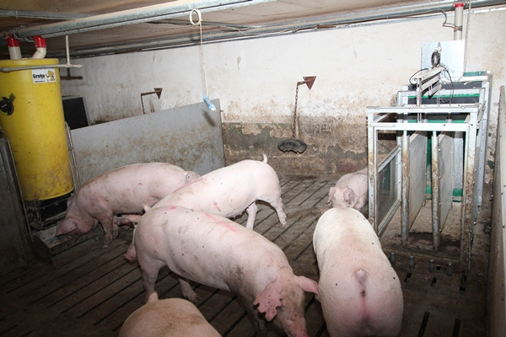

ТОВ «Дніпро-Гібрид» уже 12 років працює на ринку України, пройшовши за цей час шлях від запустілої молочнотоварної ферми до сучасного високопродуктивного свиногосподарства. У 2006 р. ТОВ «Дніпро-Гібрид» здобуло перемогу у Всеукраїнському конкурсі ефективних інвестицій за оцінкою КБ «Приватбанк» серед 350 інвестиційних проектів в різних галузях промисловості та сільського господарства. Сьогодні на підприємстві замкнутого циклу утримують 300 свиноматок порід Велика Біла, Ландрас, Йоркшир, Дюрок, Гемпшир.
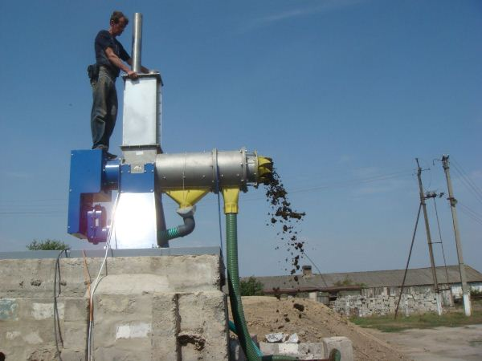Поросних свиноматок утримують у групах та застосовують для їх годівлі сучасні електронні станції Velos компанії Nedap (Голландія). Кімнати підсисних свиноматок оснащені особливою підлогою Nooyen Pig Flooring(Голландія).
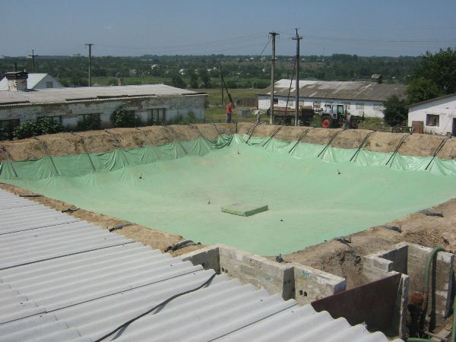Для відстоювання рідкої фракції гною використовують особливу лагуну - еластичну ємність для зберігання гною на 1,5 тис. м² від компанії Wiefferink b.v.

На сучасному американському обладнанні Agrotronix підприємство виготовляє корми для себе та на продаж. Сьогодні «Дніпро-Гібрид» забезпечує 25% потреб жителів Жовтих Вод у свинині, а на досвід і досягнення порівняно невеликого господарства рівняються визнані лідери галузі.

Зупинка 5. Хвостосховище гідрометалургійного заводу балка «Р»
Видобуток і переробку уранової руди на території України почали здійснювати з 50-х років минулого століття. Оскільки перша в Україні уранова шахта була відкрита у м. Жовті Води, то саме тут було побудовано Гідрометалургійний завод з переробки уранової руди на оксидний концентрат і головний офіс Східного гірничо-збагачувального комбінату. У 1989 році уранове родовище у Жовтих Водах було вичерпане, але на комбінат продовжують доставлятися на переробку уранові руди з Кіровоградщини.
Сьогодні державне підприємство «СхідГЗК» - один з 28 уранодобувних центрів світу, серед яких він знаходиться в першій десятці. Дві діючі уранові шахти комбінату за своїм енергетичним еквівалентом рівноцінні 60-ти вугільним шахтам, тобто третині всього Донбасу. З 2,4 тис. т збагаченої руди урану на рік, які потрібні українській енергетиці, в Україні збагачується тільки 840 т (переробка ведеться на СхідГЗК). Потім уран повторно збагачується в Росії – вона як країна-власник ядерної зброї має право використовувати відповідні технології і виробляє паливо для АЕС, одним з покупців якого є Україна.
Стратегічна ціль СхідГЗК – 100 % забезпечення українських АЕС власним паливом. У 2012 р. розпочалося будівництво заводу з виробництва ядерного палива на землях Смолінської шахти ДП «СхідГЗК» в Кіровоградській області. Завод потужністю 400 тонн урану на рік планується ввести в експлуатацію в 2015 р. Повний розвиток заводу прогнозується з 2017 р. по закінченні третьої черги будівництва. Українська сторона отримає контрольний пакет в СП у розмірі 50 % плюс 1 акція, решту акцій матиме російська сторона.
У процесі переробки уранових руд на ГМЗ утворюються відходи (хвости) з підвищеним вмістом радіонуклідів природного походження, які за допомогою пульпопроводу розміщуються у спеціально обладнаному хвостосховищі «Балка «Щербаківська», що знаходиться в 1,5 км на південь від м. Жовті Води та в 1 км на захід від с. Мар’янівка. На відстані 0,5 км на північ від села знаходиться виведене з експлуатації хвостосховище «Кар’єр бурих залізняків», або балка «Р». Обидва хвостосховища прилягають до долини р. Жовтої.
У хвостосховищі «Балка «Щербаківська» зберігається близько 40 млн. тонн відходів уранового виробництва. «Хвости» відходів збагачення уранових руд відносяться до ІV класу небезпеки (малонебезпечні відходи). Фахівцями постійно здійснюються пилопригнічуючі заходи на території хвостосховища, керівництво ДП «СхідГЗК» запевняє, що над балкою «Щ» радіаційний фон відсутній. Проектний термін експлуатації хвостосховища закінчується у 2017 році, тож комбінат потребує термінових інвестицій у цей об’єкт.
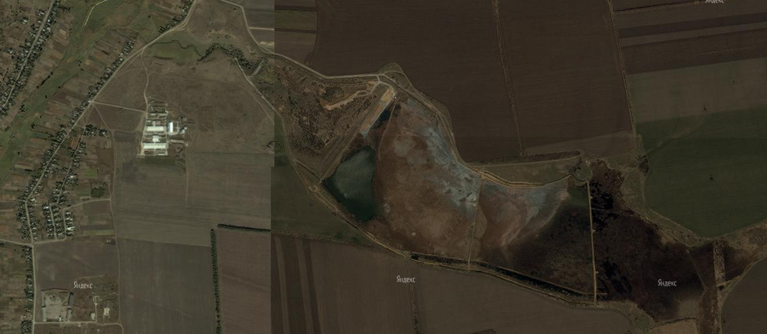
Свиноферма ТОВ
«Дніпр-Гібрид» і балка «Р» -
близькі сусіди
Під хвостосховище «Кар’єр бурих залізняків» використано відпрацьований кар’єр бурих залізняків без використання спеціальних протифільтраційних заходів. Складування хвостового матеріалу тут проводилося з 1964 по 1982 рік шляхом гідроналиву. У хвостосховищі знаходиться 19,3 млн. тонн радіоактивних відходів загальною активністю 27 тис. Ku. З 1996 року воно виведене з експлуатації і знаходиться в стадії консервації.
Балка «Р» (з 1966 по 1989 р. відкритим найменуванням «СхідГЗК» було «Підприємство Р-6449») не завжди наповнюється водою, тож влітку «уранові бурі» накривають село. А поряд - земельні ділянки, будинки селян (до речі, білизну, що потрапляє під таку бурю, краще викинути, ніж намагатися перепрати).
Проте у навколишньому ландшафті, як би людина не спотворила його, завжди можна знайти красу і радість для душі.

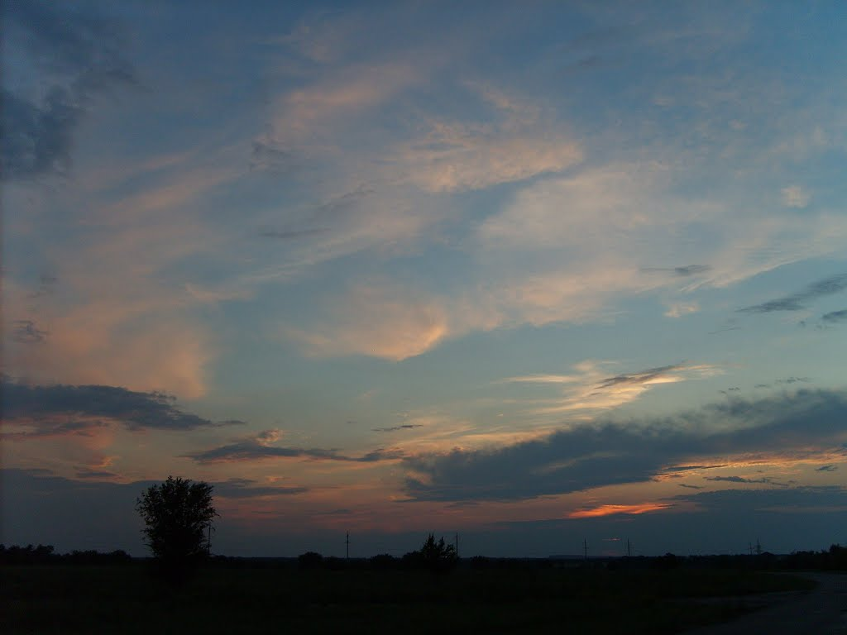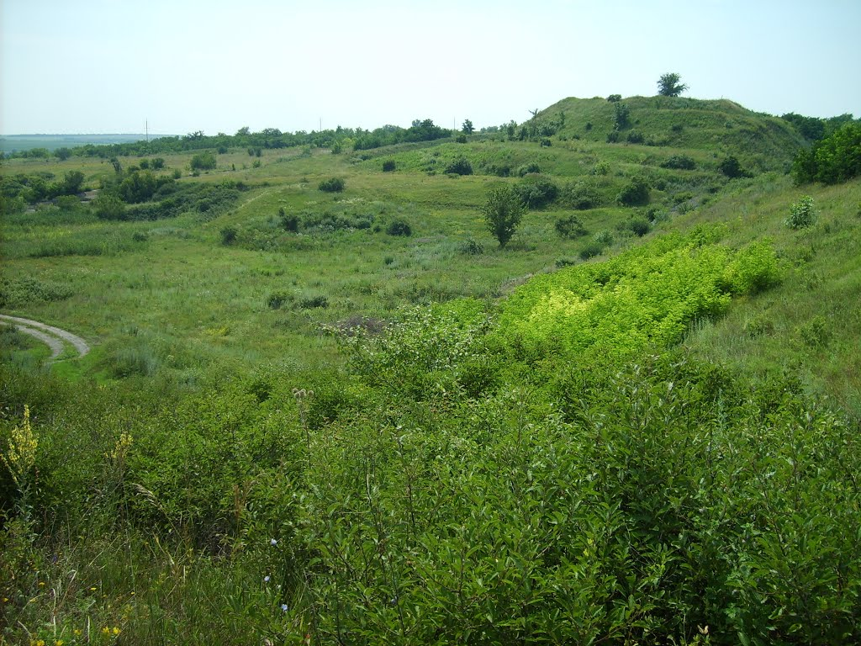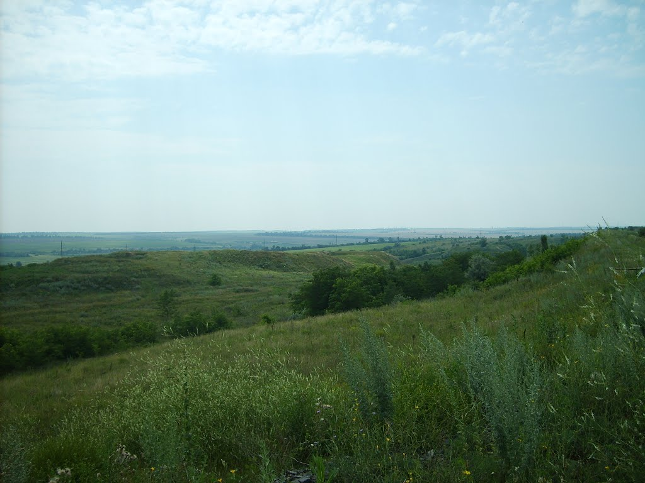
На околиці села

